高级程序设计实验报告
学号 | 8207230322 | 姓名 | 樊博文 | 实验时间 | 2023.12.12
实验名称 | 类和对象（一）
- 实验目的
  - 理解面向对象的程序设计的特点；
  - 学会构造函数的使用和函数重载；
  - 学会对象指针的使用、对象的动态建立和释放；
  - 理解类的封装性和信息隐藏、析构函数的作用。
二．实验内容
  - 从键盘输入学生数，学生数在2-6之间，如果输入错误，则重新输入。定义学生类，包括学号、姓名、性别、成绩；
  - 定义不需参数的构造函数完成类成员变量的初始化，并将课程成绩全部初始化为0；
  - 定义成员函数，修改学生信息。
  - 定义类静态成员函数，统计所有学生课程的平均成绩、最高分和最低分；
  - 定义成员函数，输出所有学生信息；
  - 定义成员函数，利用函数的重载实现通过输入学生学号或姓名查询某学生的信息。
  - 如果不将求平均成绩的函数定义为静态成员函数行不行？程序能否通过编译？需要作什么修改？
要求： 类声明放在头文件（.h）中；成员函数定义放在源文件（.cpp）中；主函数放在源文件（.cpp）中。
三．实验步骤
实验程序代码：
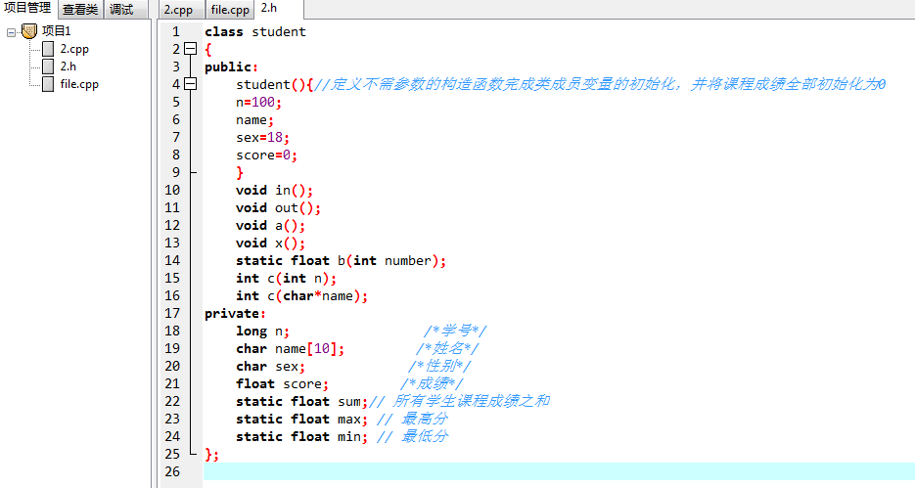
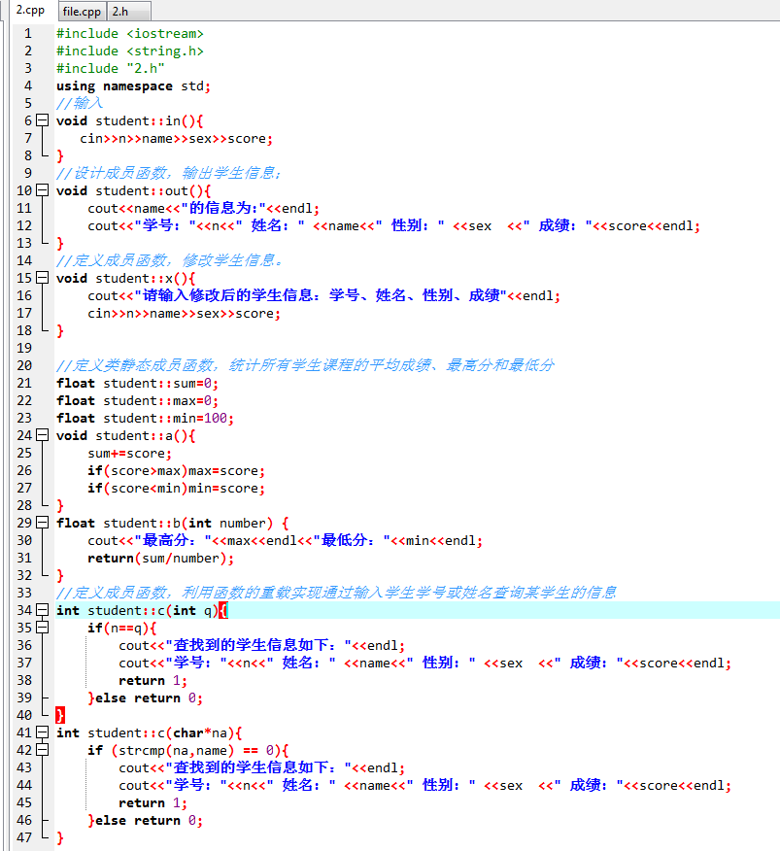
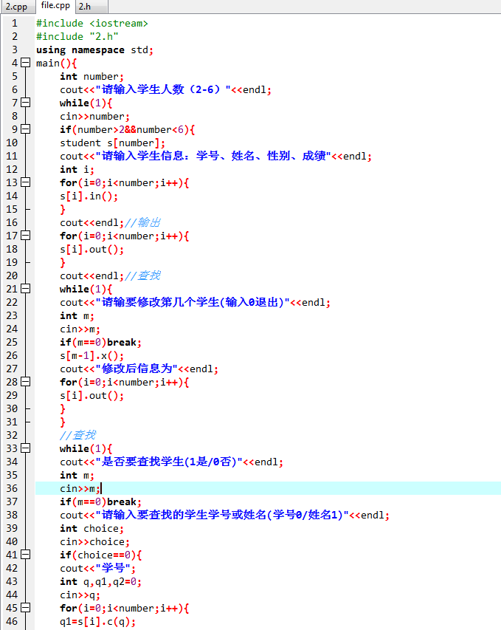
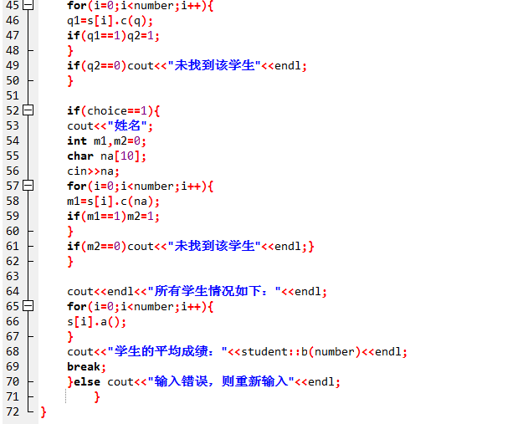
运行结果：
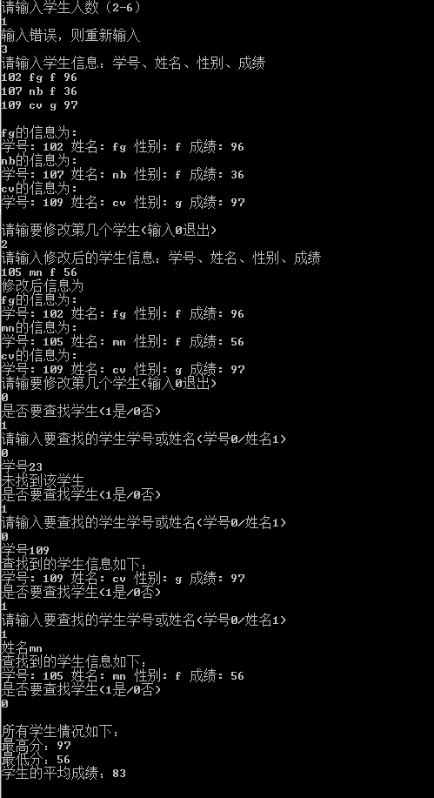
结果分析（包括：所用到的知识点、调试中遇到的问题以及解决方法）

先在头文件1.h文件中设计一个类，包含学号、姓名、性别、年龄、成绩等对象，以及对成员函数进行声明。
源文件2.cpp文件中对成员函数进行定义，输入函数in，输出函数out以及修改函数x较简单，对数据进行输入输出。函数为a静态成员函数，统计所有学生课程的平均成绩、最高分和最低分，先对静态变量进行初始化，sum统计成绩的总和，用if对成绩进行判断，确认最大值最小值，函数b对平均成绩、最高分和最低分进行输出。函数c用到了函数的重载，实现通过输入学生学号或姓名查询某学生的信息，学号和姓名的数据类型不同，可以调用不同的重载函数，实现预期功能。
file.cpp文件为主函数文件，用while循环可以使用户多次输入学生人数，用if进行判断，若学生人数在2-6内进入函数，若超出范围则重新输入。利用输入的人数建立对象数组，调用输入输出等成员函数实现数据的输入输出。用while循环实现学生信息的多次修改，用if判断，输入0跳出循环，while循环内调用修改的成员函数x。查找功能要求用户输入学生学号或者姓名，调用不同的查找的重载函数c，若找到输出对应学生信息，若未找到输出未找到的结果，用while实现多次查找，输入0跳出循环。最后对最终的数据调用静态成员函数a，统计所有学生课程的平均成绩、最高分和最低分并输出。

过程中主要遇到的问题是：第一是静态成员函数a，在2.cpp中如果没有对静态变量sum，max，min等声明赋初值就会报错，函数无法使用这些数据，查阅书籍（谭浩强）p283后找到书中的例子，问题得到解决。第二个问题是重载函数，输入int类型学号查找信息较为简单，但是输入字符串类型的姓名，无法像数字一样直接比较，用strcmp函数进行判断，即可以比较数据与输入的姓名，查找后输出对应学生信息。

